城市管理综合行政执法局党支部

开展“六句话的事实和道理”宣讲活动

为深入学习贯彻习近平新时代中国特色社会主义思想，切实开展好“感党恩、听党话、跟党走”群众教育实践活动，引导党员深刻认识、理解“六句话的事实和道理”。3月17日，城管局开展“六句话”的事实和道理宣讲活动。

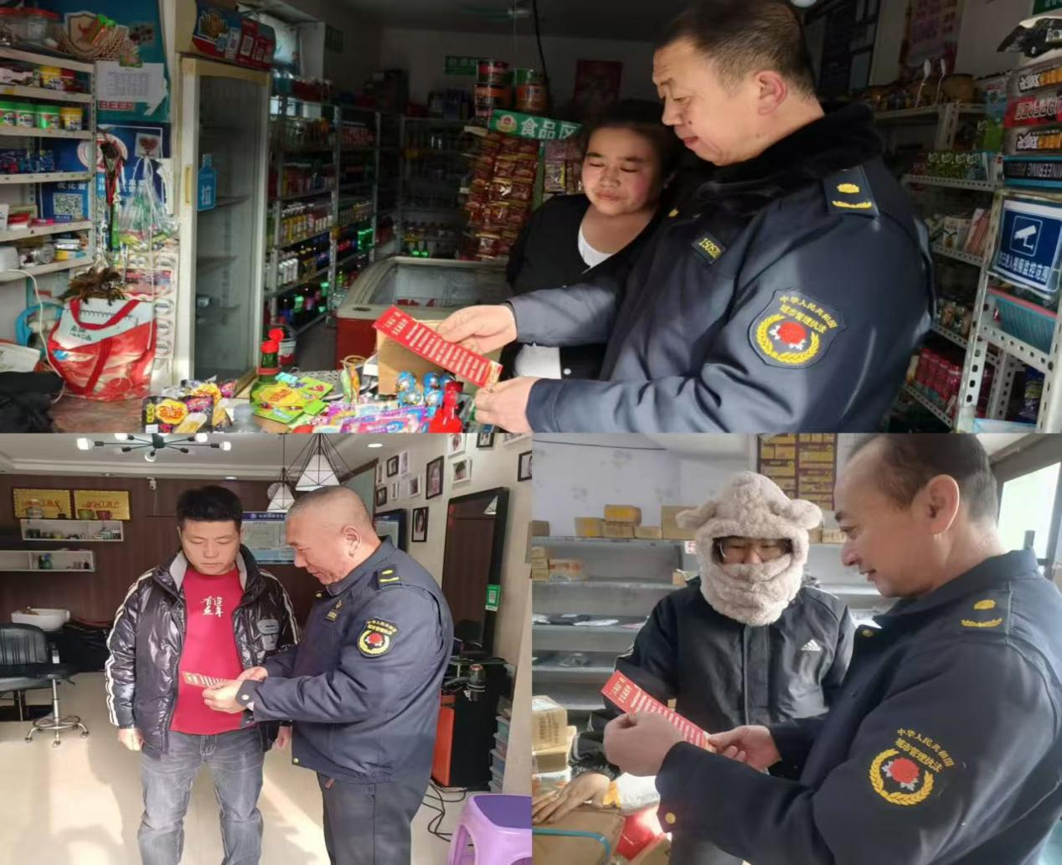  
      宣讲会上，由城管局陈暴鸿同志紧紧围绕“六句话的事实和道理”，用详实、直观的史料和事例系统阐述了内蒙古的发展历程，深入浅出地剖析了“六句话”的丰富内涵。

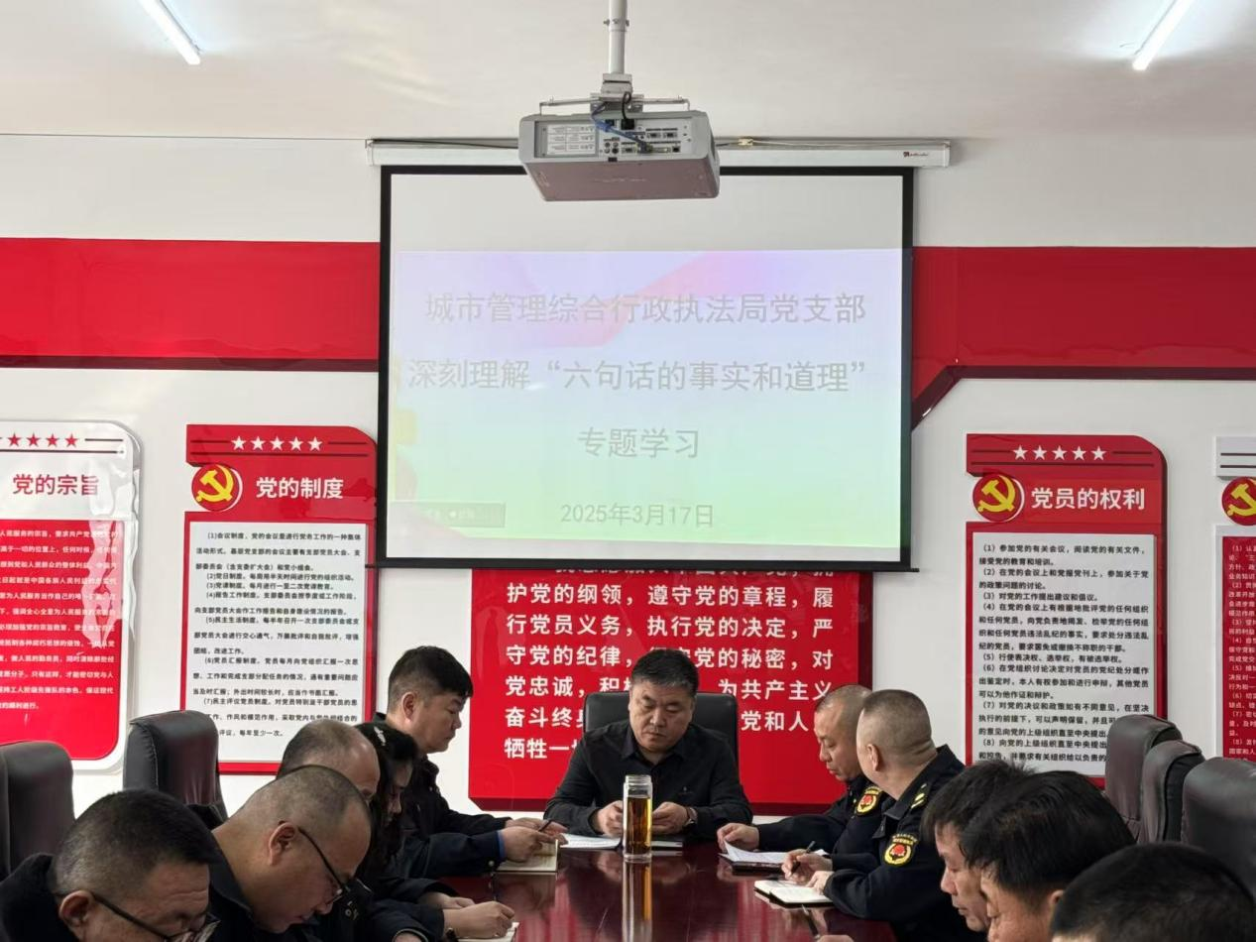  宣讲结束后，党员们深入社区商服和居民家中，进行“六句话的事实和道理”与惠民政策宣传，通过本次活动，进一步提高了党员干部对开展“感党恩、听党话、跟党走”教育实践活动重要性的认识，增强了以铸牢中华民族共同体意识为主线。党员们纷纷表示将坚定不移沿着习近平总书记指引的方向前行，以实际行动践行初心，以高度的责任感主动担当抓好工作落实，充分发挥党员先锋模范带头作用，展现党员干部新担当、新作为。